20.04.2020 r. przepisz i uzupełnij
Temat: Korzeń – organ podziemny rośliny.
Skorzystaj z :
- podręcznik str. 98-101
-https://epodreczniki.pl/a/korzen/D1GlMzazb
1. Korzeń jest organem podziemnym rośliny.
2. Funkcje korzenia:
- ………………………………….
- …………………………………..
3. Budowa korzenia – wyróżniamy kilka odcinków w korzeniu- nazywamy je strefami korzenia.
Narysuj korzeń i podpisz strefy korzenia – str. 98 podręcznik.
4. Poznajemy systemy korzeniowe: (przerysuj i przepisz)
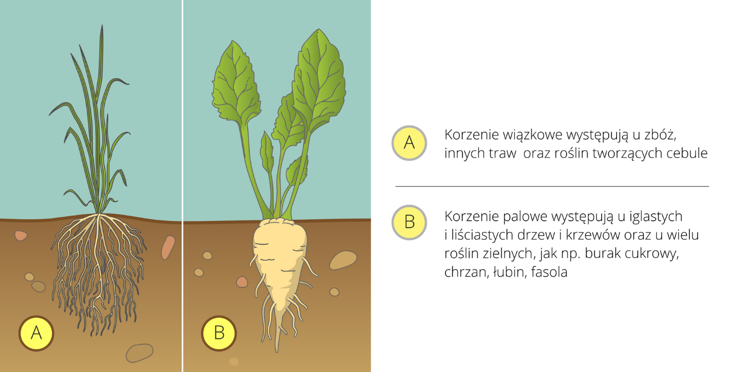

5. Jak wygląda korzeń od środka? Przerysuj korzeń str.99 i podpisz: łyko, drewno, włośniki, tkanka miękiszowa, skórka korzenia.
6.Przekształcenia korzeni: str. 100
- korzenie spichrzowe ( narysuj marchewkę)

- korzenie podporowe ( narysuj korzenie kukurydzy)

- korzenie czepne ( narysuj bluszcz)

- korzenie ssawki ( narysuj jemiołę)

7. Wykonaj zadania w ćwiczeniach str. 66 -68.

Prześlij zdjęcia notatki w zeszycie i wykonanych zadań w ćwiczeniach 20.04.2020 r. do 15.00 na Messengera lub e-mailem
8. Załóż hodowlę fasoli w słoiku z wodą na gazie lub bandażu - gumką recepturką umocuj gazę na słoiku, połóż 3-4 nasionka fasoli tak, aby były w wodzie. – prześlij zdjęcie złożonej hodowli. Obserwuj za ile dni pojawią się korzenie, łodyga i liście.
Data założenia hodowli:  ……………………………………. | Data pojawienia się korzeni:  …………………………………………….. | Data pojawienia się łodygi i liści: ……………………………………..

Jaki to system korzeniowy ? ……………………………………..

